REGULAMENTO DO KIA GT CUP 2020

REGULAMENTO DESPORTIVO

Art. 1 - ORGANIZAÇÃO

1.1 - A MCK MOTORS LDA (MCK) em colaboração com os seus Patrocinadores, devidamente autorizada pela Federação Portuguesa de Automobilismo e Karting (FPAK), organiza em 2020, uma manifestação desportiva reservada denominada “Kia GT Cup 2020”, a qual se regerá pelo Código Desportivo Internacional (CDI) e seus anexos, pelas Prescrições Gerais de Automobilismo e Karting (PGAK), pelas Prescrições Específicas de Velocidade (PEV), pelos Regulamentos Desportivos e Técnico aplicáveis, e pelo presente Regulamento e por toda e qualquer outra regulamentação ou interpretação publicada pela FPAK.

1.2 - Os casos não previstos neste Regulamento, assim como todas as dúvidas originadas pela sua interpretação, serão analisados e decididos pela Comissão Organizadora do “Kia GT Cup 2020”, que submeterá tais decisões à ratificação FPAK.

Art. 2 - PROVAS PONTUÁVEIS

2.1 - O número de provas que integram o “Kia GT Cup 2020” é de 10 (dez) que se desenrolam nos seguintes 3 (três) fins-de-semana de provas, de acordo com o seguinte calendário desportivo:

DATA | NOME DA PROVA | ORGANIZADOR | LOCAL | CATEGORIA
18 e 19  Julho | Portimão Super Racing Series | AIA | Circuito Portimão | Ceed +  Picanto
12 e 13  Setembro | Braga Racing Weekend | CAMI | Circuito Braga | Ceed  Picanto
20 a 22  Novembro | Estoril Racing Festival | MCE | Circuito Estoril | Ceed  Picanto

2.2 - A Comissão Organizadora do “Kia GT Cup 2020” reserva-se o direito de modificar o presente calendário, substituindo, suprimindo, anulando ou alterando a data de qualquer das provas, mediante a prévia autorização da FPAK.

2.3 - O “Kia GT Cup 2020” será anulado, se não forem disputados, no mínimo, 2 (dois) dos fins-de-semana de provas previstos em 2.1.

2.4 - Para efeitos de classificação final serão contabilizados os 8 (oito) melhores resultados de 10 (dez) possíveis, respeitando o Artº9 e Artº10 deste regulamento.

Art. 3 - COMISSÃO ORGANIZADORA

A Comissão Organizadora do “Kia GT Cup 2020” é assim constituída:

MCK, com sede na Rua Dr. José Espírito Santo 38, 1950-097 Lisboa.

Representada por: João Seabra (Diretor-Geral)

Art. 4 - LICENÇAS

4.1 - Todos os Condutores e Concorrentes que participem nas provas do “Kia GT Cup 2020” devem ser titulares de Licença Nacional B (ou superior) válida.

4.2 - Poderão ainda participar Condutores com idade igual ou superior a 16 anos e não detentores de Carta de Condução, que sejam detentores de Licença Desportiva.
4.3 - Em cada prova pontuável para o “Kia GT Cup 2020”, serão admitidos como Concorrentes os próprios Condutores e/ou os detentores de licenças coletivas.

No caso de o Concorrente não ser o próprio Condutor, o Concorrente deverá ser obrigatoriamente titular de uma Licença Desportiva Nacional válida.

4.4 - Todos os elementos que integrem as equipas participantes – Chefes de Equipa e Assistentes – que desenvolvam as suas funções no Pit Lane, na zona das boxes ou no Paddock nas provas do “Kia GT Cup 2020”, terão obrigatoriamente de ser titulares de Licença Desportiva correspondente, emitida pela FPAK e válida, sendo este o requisito obrigatório para poderem solicitar à Comissão Organizadora os passes permanentes do “Kia GT Cup 2020” para o corrente ano, os quais serão posteriormente entregues pelos Clubes Organizadores das diferentes Provas referidas no Art. 2, quando das Verificações Administrativas.

Art. 5 - INSCRIÇÕES no “Kia GT Cup 2020”

5.1 - Todos os Concorrentes abrangidos pelo artigo anterior que desejem participar na “Kia

GT Cup 2020”, deverão enviar para:

Lisa Marçal

CRM Motorsport, Lda.

Rua de São Francisco 786 – CA
2645-019 Adroana
e-mail: geral@crm-motorsport.com

a sua proposta de inscrição.

- Em caso de menores (cf. Art 4.2), a proposta de inscrição deve ser acompanhada de declaração assinada por um dos progenitores (ou tutor se for o caso) autorizando a participação do Condutor nas provas do “Kia GT Cup 2020”.

5.2 - A Taxa de Inscrição no Troféu “Kia GT Cup 2020” está incluída com a aquisição da viatura elegível para este Troféu.

5.3 - A Comissão Organizadora do “Kia GT Cup 2020” reserva-se o direito de recusar uma inscrição sem ter de justificar a sua razão, numa prova ou no campeonato.

Art. 6 - VIATURAS ADMITIDAS

6.1 - Serão admitidas a participar no “Kia GT Cup 2020” única e exclusivamente viaturas da marca Kia, modelos: Picanto GT Line e modificado para GT Cup; Ceed GT e modificado para GT Cup, que estejam simultaneamente de acordo com o Regulamento Técnico do “Kia GT Cup 2020” e que sejam consideradas elegíveis pela comissão organizadora. Poderá a comissão organizadora rejeitar a elegibilidade de qualquer viatura sem qualquer justificação.

Art. 7 - JURISDIÇÃO

7.1 - Todos os Concorrentes / Condutores do “Kia GT Cup 2020”, que manifestem a sua inscrição para os contactos descritos em 5.1, aderem, sem restrições, ao presente Regulamento.

7.2 - Todos os Anexos e Aditamentos ao presente Regulamento, que a Comissão Organizadora do “Kia GT Cup 2020” entender publicar, terão força de lei, do mesmo modo que o Regulamento, desde que previamente aprovados pela FPAK.

7.3 - À Comissão Organizadora do “Kia GT Cup 2020” não poderá ser imputada qualquer responsabilidade no que respeita a acidentes e suas consequências, quer tenham sido causados pelos Concorrentes, quer hajam sido estes as vítimas, quer provenham ou não da viatura participante.

Do mesmo modo não lhe será imputada qualquer responsabilidade, quanto às consequências de infração às leis, regulamentos e códigos em vigor, as quais devem ser suportadas pelos infratores.

7.4 - A Organização do “Kia GT Cup 2020” reserva-se o direito de aplicar sanções. Tais sanções, poderão ir até à exclusão em uma ou mais provas do “Kia GT Cup 2020”, ou à exclusão definitiva da participação no “Kia GT Cup 2020” a qualquer Concorrente/Condutor que não respeite à letra e o espírito do presente Regulamento Desportivo ou Técnico, ou que, por qualquer forma, prejudique o bom nome, imagem e prestígio do “Kia GT Cup 2020” ou de qualquer dos seus promotores, que submeterá tais decisões à ratificação da FPAK, sem prejuízo de idênticas ou outras sanções que a FPAK decida aplicar.

Nenhuma responsabilidade poderá ser imputada à Comissão Organizadora por eventuais prejuízos que de uma decisão deste tipo possam advir.

Art. 8 - INSCRIÇÕES NAS PROVAS

8.1 - A inscrição em cada prova pontuável para o “Kia GT Cup 2020” é da responsabilidade da Comissão Organizadora e será feita junto das entidades organizadoras das diferentes competições, nos prazos estipulados nos respetivos Regulamentos Particulares.

8.1.1 - Sendo da exclusiva responsabilidade da Comissão Organizadora, a entrega nos prazos regulamentares aos Clubes Organizadores de cada uma das provas, quer das inscrições, quer da liquidação integral do valor das mesmas.

8.2 - A taxa de inscrição em cada prova do “Kia GT Cup 2020” já está incluída na aquisição da viatura elegível para esta competição.

8.2.1 - Anexo e em complemento à Taxa de Inscrição, deverá obrigatoriamente ser cobrado o Prémio de Seguro de responsabilidade civil de todos os Concorrentes e/ou Condutores, nos termos definidos pelo Art. 17 das PGAK, no valor de 46,50€ (Quarenta e Seis Euros e Cinquenta Cêntimos) para provas disputadas em 2 dias, e de 55,50€ (Cinquenta e Cinco Euros e Cinquenta Cêntimos) para provas disputadas em 3 dias.

Todos os Concorrentes deverão enviar o comprovativo de transferência para o IBAN PT50 0035 0396 0022 3393 7306 1 relativo ao valor da taxa de seguro de cada prova para:

Lisa Marçal

CRM Motorsport, Lda.

e-mail: geral@crm-motorsport.com

Art. 9 - CLASSIFICAÇÃO NAS PROVAS

9.1 - Em cada prova da “Kia GT Cup 2020” serão estabelecidas, obrigatoriamente, as seguintes classificações por categoria: JÚNIOR (Picanto) CLUB (Picanto) e PRO (Ceed).

9.1.1 - Provas

- Será atribuída uma pontuação após o final de cada corrida, de acordo com o ponto 10.1, deste regulamento.

- Eventuais situações de empate serão resolvidas através do melhor tempo obtido por cada piloto nos treinos cronometrados.
- Para efeitos de pontuação final do fim-de-semana, para as equipas a SOLO os condutores classificação nas 2 ou 4 corridas possíveis. Para equipas constituídas por 2 pilotos, ambos os pilotos pontuam um para o outro (corrida 1, corrida 2, corrida 3 ou corrida 4). Ou seja, o Piloto que faça a Corrida 1 ou outra, irá estar a pontuar em simultâneo para si e para o seu companheiro de equipa (Piloto que fará a corrida ou corridas seguintes). O Piloto que efetuar a corrida ou corridas seguintes, também pontua para aquele que efetuou a corrida ou corridas anteriores. Em caso de obtenção da volta mais rápida, esta será apenas para o piloto que a efetuou e por isso este ponto é apenas do Piloto que eventualmente esteja ao volante.

Art. 10 - ATRIBUIÇÃO DE PONTOS

10.1 - No final de cada corrida, cada Condutor obterá os seguintes pontos para o “Kia GT Cup 2020”, de acordo com o lugar obtido conforme os termos definidos pelo Art.9, deste regulamento.

 | CLASSIFICAÇÃO |  |  | Pontos |  |  | CLASSIFICAÇÃO |  |  | Pontos
 | 1º |  |  | 25 Pontos |  |  | 6º |  |  | 13 Pontos
 |  |  |  | 20 Pontos |  |  |  |  |  | 12 Pontos
 | 2º |  |  |  |  |  | 7º
 | 3º |  |  | 17 Pontos |  |  | 8º |  |  | 11 Pontos
 | 4º |  |  | 15 Pontos |  |  | 9º |  |  | 10 Pontos
 | 5º |  |  | 14 Pontos |  |  | 10º |  |  | 9 Pontos

e assim sucessivamente, de ponto em ponto até ao 18º classificado 10.2 - Serão ainda atribuídos aos Condutores os seguintes pontos suplementares, por categoria.

10.2.1 - O Condutor que registar a volta mais rápida em cada uma das sessões de treinos cronometrados beneficiará de 2 (dois) pontos suplementares. Estes Pontos não são aplicados ao companheiro de equipa. Apenas aquele que estiver ao volante no momento da obtenção da volta mais rápida, será pontuado.

10.2.2 - O Condutor que registar a volta mais rápida em cada uma das corridas beneficiará de 1 (um) ponto suplementar. Ou seja, só o piloto que está ao volante beneficia desse ponto suplementar.

10.3 - As pontuações referidas no Art. 10.2, serão sempre atribuídas, mesmo que o Condutor não se tenha classificado na prova. Exceto no caso deste ser desqualificado.

10.3.1 - Caso o Condutor que tenha efetuado a volta mais rápida nos treinos seja desqualificado, os pontos serão atribuídos ao Concorrente que tenha efetuado a 2ª volta mais rápida e assim sucessivamente.

10.3.2 - Caso o Condutor que tenha efetuado a volta mais rápida na corrida seja desqualificado, os pontos serão atribuídos ao Concorrente que tenha efetuado a 2ª volta mais rápida e assim sucessivamente.
10.4 – Existem 3 Categorias para atribuição de pontos: JÚNIOR, CLUB e PRO. Haverá por isso 3 classificações separadas. A atribuição de categoria a cada piloto será definida pela comissão organizadora e com base nos seguintes critérios:

JÚNIOR: 16 aos 27 anos inclusive. Vencedores de Troféus ou Campeonatos Nacionais e internacionais de Automobilismo (exceto Karting) ficam excluídos. A partir do 2º ano e seguintes, ficam excluídos os vencedores desta categoria, transitando naturalmente para a categoria Club ou Pro. Não será permitido permanecer nesta categoria mais de 3 anos. Mínimo de 7 Participantes. A Viatura utilizada é o Kia Picanto GT Cup. A denominação da competição será: Kia Picanto GT Cup Júnior

CLUB: Entre os 18 e os 27 anos inclusive para Juniores com palmarés (vencedores de Troféus ou Campeonatos Nacionais e internacionais de Automobilismo) que impossibilitem a participação na categoria Júnior. A partir dos 28 anos para pilotos sem palmarés. Mínimo de 7 Participantes. Viatura utilizada será o Kia Picanto GT Cup. A denominação da competição será: Kia Picanto GT Cup Club

PRO: A partir dos 16 anos e sem restrições de palmarés. Mínimo de 5 Participantes. Viatura utilizada será o Kia Ceed GT Cup. A denominação da competição será: Kia Ceed GT Cup

10.6 – Todos os Condutores terão ainda que respeitar o cumprimento das seguintes regras de comunicação, que interferem com a pontuação do ”Kia GT Cup 2020”:

10.6.1 – Cada Piloto tem obrigatoriamente de realizar entrevistas com o vestuário oficial fornecido pela comissão organizadora (fato de competição e boné, polo, camisa ou casaco), sendo que pode adicionar os seus logótipos e os dos seus patrocinadores neste vestuário, mas sem nunca tapar ou alterar o posicionamento dos logótipos “Kia Picanto/Ceed/ GT Cup”, “Kia” e “7 Anos de Garantia” previstos nos anexos III e IV deste regulamento.

Quando se encontrar com o fato vestido, o colarinho e o fato têm de estar sempre fechados, dando visibilidade aos logótipos presentes. Quando utilizar boné, a pala do mesmo tem sempre de estar virada para a frente, dando visibilidade ao logótipo “Kia Picanto/Ceed/GT Cup”.

Nas Provas, tem de utilizar o background oficial do Troféu (“flash interview”) para recolha de imagens e encontrar-se sempre vestido com o vestuário oficial fornecido pela comissão organizadora nas entrevistas concedidas à Organização, membros da comunicação social e cerimónias oficiais de pódio.

10.6.2 – Todos os Concorrentes são responsáveis pelo funcionamento da sua câmara onboard e estão obrigados a disponibilizarem à organização essas imagens, através de cartão de memória mini SD, sempre que estas forem solicitadas e até 30 minutos depois de cada ação oficial com o carro nas provas aqui mencionadas.

Todos os pilotos são ainda obrigados a enviar os seus onboards relativos à Corrida 1, Corrida 2 e/ou demais sessões que eventualmente possam ser solicitadas até 24 horas após a conclusão da Corrida 2 de cada evento para o FTP/endereço criado pela Organização para envio destas mesmas imagens, ou outro que seja indicado. Quem não enviar as imagens não cumprirá as regras de comunicação e desse modo não receberá a pontuação referente ao seu desempenho mediático (apenas aplicável na Categoria Júnior), além de poder sofrer as consequências previstas no art. 10.8 deste regulamento.

10.6.3 – Todos os onboards têm obrigatoriamente de ter a totalidade da placa onboard na imagem. A placa onboard tem obrigatoriamente de ser igual ao previsto no anexo V. É autorizada a montagem de mais câmaras onboard, para além da fornecida no Kit Performance.

10.6.4 – Cada Piloto tem de abrir uma página nova de Facebook com o seu nome e o do Troféu. Ex: "Tiago Magalhães Kia Cup", a partir da data em que está inscrito no Kia Picanto GT Cup Júnior ou atualizar o nome de uma página já existente seguindo o mesmo modelo. Será a partir desta página que serão atribuídas as pontuações relativas à Performance Media. Apenas aplicável na Categoria Júnior.

10.6.5 – Das 00h00 do Domingo anterior à prova até às 23h59 da segunda-feira imediatamente a seguir à sua realização, cada piloto tem de publicar pelo menos 7 “posts” na sua página de Facebook “Kia GT Cup”. Apenas aplicável na Categoria Júnior

10.6.6 – Por “post” entende-se toda e qualquer publicação, partilha ou atualização que conste na “timeline” da sua página de Facebook “Kia Picanto GT Cup”. Apenas aplicável na Categoria Júnior

10.6.7 – Para além das “hashtags” das marcas, parceiros e/ou patrocinadores de cada Piloto ou Equipa, cada um destes 7 “posts” publicados tem de incluir obrigatoriamente as seguintes 10 “hashtags”, de modo a receber a totalidade da pontuação definida no regulamento de comunicação:

#kiapicantogtcup
#kiaceedgtcup
#kiagtcup
#kiaportugal
#thepowertosurprise
#allianzworldwide
#santanderconsumer
#circuitodoestoril

#fpak
#crmmotorsport

Apenas aplicável na Categoria Júnior

10.6.8 – Cada um destes 7 “posts” tem obrigatoriamente de remeter diretamente para a página de Facebook (www.facebook.com/kiagtcup) oficial do troféu, identificando-a através da inscrição no post de um “@” (arroba), seguido do texto “KiaGTCup” e um “Enter”. Apenas aplicável na Categoria Júnior

10.6.9 – Em cada Evento, cada “post” que cumpra as regras de comunicação descritas entre o artº 10.6.1 e o artº 10.6.8 somará 1 ponto à pontuação desportiva de cada Piloto no Troféu Kia Picanto GT Cup Júnior, até a um máximo de 7 pontos que corresponderão a 7 “posts” corretos. Apenas aplicável na Categoria Júnior

10.6.10 – A análise destes dados será efetuada até à quinta-feira seguinte à realização da prova, com a sua publicação a ocorrer até à sexta-feira seguinte à realização da prova. Apenas aplicável na Categoria Júnior

10.7 – Todos os Pilotos convidados que realizem Provas na Viatura nº 7 destinada a convidados da Kia Portugal não irão registar qualquer ponto no “Kia GT Cup 2020”, assim como não serão considerados em cerimónias de pódio.

10.8 – O incumprimento, reincidente ou não, das regras de comunicação, incluindo-se também aqui a utilização de marcas concorrentes de patrocinadores e parceiros do Kia GT Cup, e/ou outras não autorizadas pela Organização; bem como o desrespeito pelo anexo II, anexo III e anexo IV e anexo V, entre outros, poderão resultar na aplicação do artigo 5.3 deste regulamento e, consequentemente, na não-inscrição do Piloto na prova seguinte.
Art. 11 - REGRAS DE PONTUAÇÃO E DESEMPATE

11.1 - Eventuais casos de igualdade de pontuação na classificação final de cada categoria do “Kia GT Cup 2020” serão resolvidos segundo as normas de desempate previstas no Art. 13.1.15 das PGAK 2020.

11.2 - Caso não se realize o número mínimo de provas ou se o “Kia GT Cup 2020” tiver que ser anulado por qualquer outra razão válida, não poderá ser exigida à Comissão Organizadora ou aos seus membros, qualquer indemnização ou compensação com fundamento em tal facto.

Art. 12 – PRÉMIOS

12.1

PROVA

Será celebrada uma cerimónia de pódio com os 3 primeiros classificados de cada categoria e corrida onde serão entregues os respetivos troféus.

12.2
FINAIS

- Ao Condutor que somar o maior número de pontos na categoria JÚNIOR nos termos do Art. 10, será atribuído o título de VENCEDOR “Kia Picanto GT Cup 2020 – JÚNIOR”.

- Ao Condutor que somar o maior número de pontos na categoria PRO nos termos do Art. 10, será atribuído o título de VENCEDOR “Kia Picanto GT Cup 2020 - CLUB”.
- Ao Condutor que somar o maior número de pontos na categoria PRO nos termos do Art. 10, será atribuído o título de VENCEDOR “Kia Ceed GT Cup 2020”.

- Troféu para o Piloto com melhor Performance de comunicação.
- Serão ainda atribuídos prémios por cada categoria, no valor de:

1º = 1.500,00€; 2º = 1.000,00€; 3º = 500,00€

Estes prémios serão creditados em pneus ou peças do ano desportivo seguinte, desde que tenham participado, em todas as provas da presente temporada e desde que participe na época seguinte. O Prémio é pessoal e intransmissível.

12.3 - A atribuição de prémios monetários está totalmente a cargo da Comissão Executiva. Todos os prémios poderão ser totalmente removidos, sem que para isso a Comissão Executiva tenha de justificar a sua razão. No entanto, esta medida destina-se essencialmente a estimular uma conduta desportiva (fair-play) dentro de pista, assim como o cumprimento das regras de comunicação e o respeito pela imagem dos patrocinadores e parceiros do Kia GT Cup. Caso um Piloto revele uma conduta anti-desportiva ao ponto de prejudicar o desempenho de outro, os prémios serão removidos e eventualmente creditados ao piloto "lesado".

12.4 - Os prémios só serão entregues aos Condutores que se apresentem pessoalmente nas respetivas cerimónias de distribuição nos termos do Art. 16.2 das PGAK 2020. Os premiados que não estejam presentes nestas cerimónias, perderão o direito aos prémios que lhe estiverem destinados, sem que, por isso, se verifique qualquer alteração, quer na classificação, quer nos prémios destinados aos restantes concorrentes.

Art. 13 – CÓDIGO DE CONDUTA

13.1 - Todos os pilotos cuja atuação em pista seja considerada anti-desportiva serão sinalizados com uma advertência que ficará registada em Ata e no Boletim de Conduta do Troféu Kia GT Cup. Adicionalmente, os prémios monetários que eventualmente lhes sejam atribuídos e que se encontram definidos no regulamento desportivo do Troféu Kia GT Cup, ser-lhes-ão removidos e utilizados em benefício dos pilotos/equipas cujas viaturas sejam danificadas devido a esse comportamento.

13.2 - Caso o(s) mesmo(s) piloto (s) seja(m) alvo de uma segunda advertência, este(s) será(ão) sancionado(s) com uma corrida de suspensão, válida durante o período de vigência do Troféu Kia GT Cup — e podendo, desse modo, transitar para o(s) ano(s) seguinte(s). No caso de a corrida de suspensão ser atribuída após a última prova da temporada do Troféu Kia GT Cup, o(s) piloto(s) em causa ficará(ão) impedido(s) de participar na primeira prova da temporada seguinte;

13.3 - Após cada corrida de suspensão, o Boletim de Conduta do(s) piloto(s) em causa será limpo de qualquer ocorrência. O mesmo sucederá ao(s) piloto(s) do Troféu Kia GT Cup que registem três provas sem episódios de condução anti-desportiva.

Art. 14 - RECLAMAÇÕES

Quaisquer reclamações ou apelos devem ser apresentados nos termos definidos no CDI bem como nos Art. 14 das PGAK.

ANEXO I - REGULAMENTO DA COMPETIÇÃO

Art. 14 - CONDIÇÕES GERAIS

14.1 É da responsabilidade dos Concorrentes assegurar que as pessoas abrangidas pela sua inscrição respeitem todas as disposições do CDI, assim como de todos os Regulamentos aplicáveis.

14.2 Se um detentor de Licença de Concorrente Colectiva estiver impossibilitado de estar presente na Prova, deve designar por escrito (em papel timbrado do detentor da respectiva licença de Concorrente) e devidamente assinado e carimbado, o seu representante oficial nessa prova.

14.2.1 - O representante designado pelo Concorrente “moral” deverá exibir, sempre que lhe seja requerido pelos Comissários Desportivos (CD), documento que certifique a sua qualidade legal como representante efectivo do titular da Licença de Concorrente Colectiva.

14.2.2 - A responsabilidade de um Condutor ou de qualquer outra pessoa da equipa encarregada de assegurar que todas as disposições sejam respeitadas durante o decorrer da Prova, é ao mesmo tempo individual e solidária com a do Concorrente pelo respeito do conjunto de disposições do CDI e da regulamentação FPAK (ou FIA, quando aplicáveis) em vigor.

14.3 - No caso de o Concorrente não se encontrar a bordo da viatura, todas as suas obrigações e responsabilidades, incumbirão na sua totalidade, ao 1º Condutor designado no Boletim de Inscrição, quando este tiver idade igual ou superior a 18 anos.

Quando a idade do Condutor for inferior a 18 anos essa responsabilidade incumbe exclusivamente ao Concorrente designado no Boletim de Inscrição.

14.3.1 - Durante o tempo que um Condutor (mesmo para aquele que tiver idade inferior a 18 anos) se encontrar em pista, a sua representação perante a Direcção da Prova e os CD será cumulativamente assumida pelo seu Chefe de Equipa (obrigatoriamente licenciado pela FPAK) designado durante as Verificações Administrativas.

14.4 - Os Concorrentes, durante o desenrolar da prova, devem assegurar-se de que as viaturas por si inscritas cumprem as condições de conformidade técnica e de segurança regularmente previstas.

Art. 15 - VIATURAS ADMITIDAS

15.1 - Em cada corrida do mesmo evento, um Concorrente não poderá utilizar mais do que uma viatura. Não estão autorizadas viaturas de reserva. Os Comissários Técnicos poderão identificar as viaturas durante as verificações técnicas para garantir o cumprimento do presente artigo.

Art. 16 - EQUIPAMENTO DOS CONDUTORES

16.1 - Durante todo o decorrer das provas, é obrigatório nos termos do Capítulo III do Anexo “L” ao CDI, para todos os Condutores e sob pena de desqualificação, o uso de:

a) Capacetes

a.1) Todos os condutores têm obrigatoriamente de usar capacetes de acordo com o descrito no Art. 1 capítulo III do anexo L ao CDI e homologado segundo uma das normas da Lista Técnica nº 25 da FIA.

a.2) Não é permitida a utilização de sistemas de comunicação, excepto placas de sinalética mostradas apenas no Pit Wall (muro das boxes).

b) Vestuário resistente às chamas (ignífugo ou resistente ao fogo)

Nos termos do Art. 2 capítulo III do anexo L ao CDI, é estritamente obrigatório que os Condutores usem um fato de competição, assim como luvas, roupa interior longa, balaclava, meias e sapatos, homologados em conformidade com a norma FIA 8856-2000.

  - - Fatos de Competição

É obrigatório o uso do fato de competição oficial do “Kia Picanto GT Cup 2020” e “Kia Ceed GT Cup 2020” conforme o ANEXO III. Os fatos têm de apresentar a publicidade obrigatória do “Kia GT Cup 2020” nos locais definidos no ANEXO III.

Art. 17 - EQUIPAS - CONSTITUIÇÃO

- Em cada prova do “Kia GT Cup 2020”, cada Equipa será constituída por dois Condutores.

- Opcionalmente, e desde que o Concorrente assim o declare por escrito à Comissão organizadora, para o e-mail: geral@crm-motorsport.com e até 8 dias antes de cada prova, a

Equipa poderá designar um único Condutor para participar na competição a “SOLO” (um único

Condutor para a totalidade da prova – treinos e corridas - numa mesma viatura). Cada equipa deverá informar da constituição da sua equipa e no caso de 2 pilotos qual identifica como Piloto 1 e Piloto 2. O Piloto 1 fará obrigatoriamente o Treino cronometrado 1 e a Corrida 1. Piloto 2 alinhará obrigatoriamente no Treino Cronometrado 2 e Corrida 2.

- Em caso de força maior devidamente comprovado, poderá o CCD autorizar que uma equipa inscrita com dois Condutores possa participar na (ou nas) corrida (s) com apenas um único Condutor.

c.1) Caso esta alteração ocorra após a realização dos treinos cronometrados para a qual o Condutor desistente se qualificou, o outro Condutor começará a 1ª corrida do último lugar da grelha (salvo se houver algum Concorrente penalizado que será sempre último).

c.2) Caso esta alteração ocorra após a realização da 1ª Corrida, a Equipa em causa começará a 2ª corrida do último lugar da grelha (salvo se houver algum Concorrente penalizado que será sempre último).

Art. 18 - NÚMEROS DE COMPETIÇÃO

18.1 - Os números de competição estão de acordo com o previsto no Art. 16 do CDI, são fornecidos pela Comissão Organizadora do “Kia GT Cup 2020” e têm de ser colocados nos espaços indicados no Anexo II ao presente Regulamento.

18.2 - A todos os Concorrentes do “Kia GT Cup 2020”, serão atribuídos números permanentes para todas as provas de 2020.

Art. 19 - PUBLICIDADE

19.1 - Ao inscreverem-se no “Kia GT Cup 2020” todos os Concorrentes obrigam-se a manter afixada nas carroçarias das suas viaturas e fatos de competição a publicidade constante do plano anexo a este Regulamento, nos locais e moldes indicados.

Esta publicidade deverá manter-se colocada durante o decorrer de todas as provas pontuáveis e deverá já estar afixada no momento das Verificações Técnicas que as antecedem.

Nenhuma outra publicidade poderá ser afixada fora das zonas reservadas que estão indicadas no plano anexo II a este Regulamento.

19.2 - Os Concorrentes obrigam-se a não afixar no seu vestuário pessoal ou da sua equipa de assistência, no seu veículo ou no seu material de assistência, qualquer inscrição publicitária de

marcas, produtos ou empresas concorrentes não autorizados previamente pela Comissão Organizadora do “Kia GT Cup 2020”.

19.3 - Os Concorrentes obrigam-se a não publicitar resultados e/ou participações do “Kia GT Cup 2020”, ou nas provas que a integram, em que sejam referidas marcas, produtos ou empresas concorrentes do “Kia GT Cup 2020”, sem autorização prévia da Comissão Organizadora.

19.4 - A Comissão Organizadora do “Kia GT Cup 2020” só autoriza a publicidade referente a esta manifestação desportiva, baseada em elementos indicados nos respetivos resultados oficiais. Consequentemente, não poderá ser feita nenhuma publicidade antes da publicação desses resultados.

19.5 - A Comissão Organizadora do “Kia GT Cup 2020”, respetivos patrocinadores e as entidades que colaboram na Organização desta manifestação desportiva, reservam-se o direito de utilizar livremente em todos os países e sob todas as formas, a participação dos Concorrentes e Condutores, assim como os resultados por eles obtidos.

Art. 20 - VERIFICAÇÕES

20.1 - Administrativas

- Em cada evento, haverá lugar a uma Verificação Administrativa incidindo sobre a documentação do Concorrente, do Condutor, Chefe de Equipa, Equipa / Assistentes, validade das Licenças Desportivas.

20.2 – Técnicas Iniciais

As verificações técnicas iniciais terão o seu início após as Verificações Administrativas e serão efetuadas no local indicado em cada Regulamento Particular da prova em questão. Estas verificações incidem sobretudo nos elementos de segurança. Adicionalmente e 45 minutos antes de cada treino cronometrado e corrida, as viaturas sofrerão uma verificação incidente em todos os órgãos com mais influência na performance da viatura.

20.3 - Técnicas Finais

- Após o final de cada prova e para além das decisões eventualmente tomadas nesse sentido pelos Organizadores da Prova, a Comissão Organizadora poderá determinar a Verificação Técnica de uma ou mais viaturas participantes no “Kia GT Cup 2020”. Neste caso, os Concorrentes da “Kia GT Cup 2020”, obrigam-se a colocar as suas viaturas à disposição da Comissão Organizadora do Troféu, imediatamente após a saída do Parque Fechado, durante ou no final de cada prova pontuável, o que não acontecendo levará imediatamente à exclusão da “Kia GT Cup 2020”.

  - As despesas oficinais e de transporte inerentes, das viaturas sujeitas a verificações técnicas finais, serão a cargo dos concorrentes do “Kia GT Cup 2020”.

Tais verificações respeitarão o determinado nas PGAK 2019 e poderão ter lugar no próprio circuito imediatamente após a prova, ou em data e lugar a indicar.

- Entende-se por “despesas oficinais” as despesas inerentes à disponibilização de instalações e equipamento oficinal, necessários à desmontagem das viaturas. Será da responsabilidade dos Concorrentes a desmontagem e posterior montagem de todas peças verificadas.

- Está totalmente interdito remover, modificar, maquinar ou acrescentar qualquer peça que não esteja devidamente autorizada pela Comissão organizadora. Qualquer alteração ou interferência com todo o software ou hardware da viatura está igualmente proibida. O Incumprimento desta regra dá direito a exclusão imediata do “Kia GT Cup 2020”. A viatura em causa ficará interdita de participar no “Kia GT Cup 2020” até Inspeção Técnica a realizar nas instalações da CRM Motorsport, com um custo associado de 3.000€ + IVA (Três Mil Euros + IVA). O concorrente fica definitivamente Excluído do Kia GT Cup.

Art. 21 - PNEUS

21.1 - Todas as viaturas do “Kia GT Cup 2020” terão de usar obrigatória e exclusivamente os pneus:

KIA PICANTO GT da marca/modelo Hankook Ventus medida 195/50 R15 distribuídos pela Race Tyres International, cujo preço fica definido em 85€+ IVA + ecovalor, por pneu, respectivamente.
O número de pneus para cada viatura é limitado a 10 (dez), distribuídos da seguinte forma: 4 na 1.ª prova (Portimão), estreados obrigatoriamente nos treinos cronometrados + 2 na 2.ª (Braga), estreados obrigatoriamente nos treinos cronometrados + 4 na 3.ª (Estoril), estreados obrigatoriamente nos treinos cronometrados. Tirando a obrigatoriedade de pneus novos, os restantes pneus serão sempre oriundos de provas anteriores ou da própria prova.

KIA CEED GT da marca/modelo Toyo R888R medida 225/40 R18 distribuídos pela Dispnal Pneus, Lda, cujo preço fica definido em 150€+ IVA + ecovalor, por pneu, respetivamente.
O número de pneus para cada viatura é limitado a 18 (dezoito), distribuídos da seguinte forma: 8 na 1.ª prova (Portimão), estreados 4 nos treinos cronometrados + 2 na corrida 1 + 2 na corrida 3; 4 na 2.ª prova (Braga), estreados 2 nos treinos cronometrados + 2 na corrida 2; 6 na 3.ª (Estoril), estreados 2 nos treinos cronometrados + 2 na corrida 1 + 2 na corrida 3. Tirando a obrigatoriedade de pneus novos, os restantes pneus serão sempre oriundos de provas anteriores ou da própria prova.

Art. 22 - FÓRMULA DA PROVA

Em todas as provas integradas no “Kia GT Cup 2020”, o programa obrigatório é o seguinte:

A - PROVAS

22.1 - Treinos Cronometrados

- Haverá lugar a 2 sessões de treinos cronometrados com a duração de 30 minutos. Distribuídos da seguinte forma: 15 minutos Treino Cronometrado 1; 5 minutos Pit lane com eventual troca de piloto e 15 minutos Treino Cronometrado 2.

- O intervalo entre o final dos Treinos Cronometrados e o início da 1ª corrida não poderá ser inferior a 60 (sessenta) minutos.

- Todas as voltas efetuadas durante os treinos cronometrados serão cronometradas para determinar a posição dos Condutores na grelha de partida. Sendo o Treino Cronometrado 1 a definição da grelha de partida para a corrida 1 e a 2ª volta mais rápida desse treino para a definição da grelha de partida da 3ª corrida, mas neste caso só se aplica em fins de semana com 4 corridas. O Treino Cronometrado 2 será a definição da grelha de partida da corrida 2 e a 2ª volta mais rápida desse treino para a definição da grelha de partida da 4ª corrida, mas neste caso só se aplica em fins de semana com 4 corridas.

- A formação das grelhas de partida para cada uma das corridas será constituída nos termos definidos no Art 31.9 das PEC (partida rolante). Independentemente dos resultados obtidos nos treinos cronometrados, as viaturas da categoria PRO (CEED), partem todas à frente das viaturas das categorias Júnior (Picanto) e Club (Picanto). O detentor da “Pole Position” de todas as viaturas Picanto (das categorias Júnior e Club), deverá manter uma distância aproximada de 15 metros para a última viatura da categoria Pro (Ceed) até que seja dada a partida da corrida.

22.2 - Corridas

- As provas do “Kia GT Cup 2020” serão obrigatoriamente disputadas em 2 (duas) ou 4 (quatro) corridas com a duração de 20 minutos cada. O intervalo entre as corridas não poderá ser inferior a 60 (sessenta) minutos.

- O sinal de final da corrida (bandeira de xadrez) será apresentado na linha de meta, ao primeiro classificado, depois de ter completado uma volta após se ter esgotado o tempo total previsto para a duração da corrida.

- Em qualquer corrida só serão classificados os Condutores que tenham completado um número de voltas igual ou superior a 75 % (setenta e cinco por cento) do número total de voltas (arredondado para o número inteiro imediatamente inferior no caso de o resultado incluir decimais) realizadas pelo vencedor de cada corrida.

- A Comissão organizadora reserva-se o direito de alterar a fórmula da prova, até 15 dias antes da realização de cada prova.

Art. 23 - PARQUE FECHADO

23.1 - Só os Oficiais de Prova encarregados dos controles técnicos podem entrar no Parque Fechado. Nenhuma intervenção de qualquer natureza poderá ser efetuada sem a autorização desses Oficiais.

23.2 - Quando o Parque Fechado estiver em utilização, o regulamento do Parque Fechado aplicasse a toda a zona compreendida entre a linha de chegada e a entrada do Parque Fechado.

23.3 - O Parque Fechado será suficientemente grande e protegido a fim de assegurar que pessoa alguma não autorizada a ele possa ter acesso.

23.4 - Parque Fechado no final dos treinos

- No final da sessão de treinos livres (quando aplicável) não haverá regime de Parque Fechado para as viaturas.

- Imediatamente após o sinal de final da sessão de Treinos Cronometrados (bandeira de xadrez) o regulamento do Parque Fechado será aplicado.

Após a entrada da última viatura (que se desloque pelos seus próprios meios) no Parque Fechado, dar-se-á início à contagem de um período de 30 minutos.

Findo esse período, o Parque será aberto por indicação dos Comissários Desportivos, podendo as viaturas dirigir-se para a sua zona de assistência.

Art. 24 - CRONOMETRAGEM

24.1 – Nos termos definidos pelo Art. 14 das PEV 2020.

Art. 25 - CARBURANTE – COMBURENTE

25.1 - Deverá ser utilizada única e exclusivamente gasolina comercial, fornecida normalmente pelas estações de serviço de venda ao público, tal como definido pelo n.º 9.1 do Art. 252 do Anexo «J» ao C.D.I.

25.2 - Após a sessão oficial de treinos cronometrados e no final de cada corrida, as viaturas de competição terão que dispor de pelo menos 3 (três) litros de combustível nos respectivos reservatórios.

25.3 - Como comburente apenas o ar pode ser misturado com o combustível.

Art. 28 - DISCIPLINA GERAL DE PADDOCK E BOXES Nos termos definidos pelo Art. 15 das PEV 2020.

Art. 29 - CREDENCIAIS DE ACESSO

29.1 - A todos os concorrentes devidamente inscritos no “Kia GT Cup 2020”, serão distribuídos pela Comissão Organizadora, na primeira prova em que participem, os seguintes “passes oficiais” válidos para toda a época e nos eventos onde se encontrar inscrito o respectivo Concorrente.

- 2 (dois) passes de box Condutor

- 1 (um) passe de Pit Lane para o Chefe de Equipa

- 2 (dois) passes de Pit Lane para os “Assistentes”

- 2 (dois) passes de Convidado (Paddock)

29.2 - A substituição de passes (em caso de perca/extravio) só poderá ser efectuada após o pagamento de uma taxa unitária de € 50,00 (cinquenta Euros), acrescidos de IVA.

29.3 - Caso um Concorrente necessite de mais passes além dos que lhe foram entregues pelo Promotor, poderá efectuar a sua requisição junto do “Promotor” mediante o pagamento de uma taxa unitária de € 50,00 (cinquenta Euros), acrescidos de IVA à taxa em vigor.

29.4 - Aos concorrentes não inscritos no “Kia GT Cup 2020”, serão distribuídos pela Comissão Organizadora apenas “Passes 1 prova”, os quais só serão válidos para essa prova.

29.5 - O Concorrente será o responsável pelas credenciais de acesso de todos os elementos da sua equipa.

29.6 - Será obrigatório para todas as pessoas que integram as equipas participantes (1 Chefe de Equipa e até 3 Assistentes) no “Kia GT Cup 2020”, que actuem nos parques de trabalho ou zona das boxes e Pit-Lane, serem titulares da Licença Desportiva correspondente, emitida pela FPAK e válida para o ano em curso.

29.7 - Apenas poderão permanecer na zona de boxes e Pit-Lane, durante o decorrer dos treinos e / ou corridas, os elementos devidamente licenciados e com as credenciais fornecidas pela Comissão Organizadora no “Kia GT Cup 2020”.

29.8 - Qualquer outra credencial (incluindo as de "Convidado") fornecida pela Comissão Organizadora no “Kia GT Cup 2020” ou pelo Clube Organizador, não terá acesso a essas áreas quando estiverem a decorrer os treinos ou corridas.

Art. - 30 TELEVISÃO

30.1- Ao formalizarem a inscrição no “Kia GT Cup 2020”, os Concorrentes e as suas equipas obrigam-se a colaborar na promoção do “Kia GT Cup 2020”, incluindo toda a cobertura televisiva.

30.2 - Todos os Concorrentes e respetivas equipas deverão proporcionar a melhor colaboração e assistência, à empresa de produção de TV, oficialmente nomeada pela Comissão Organizadora para a cobertura televisiva do “Kia GT Cup 2020”.

30.3 - É proibida a montagem de outras câmaras “in-car”, sem a prévia autorização escrita da Comissão Organizadora.

30.4 – Todos os Concorrentes estão obrigados a instalar câmara “in-car” e simultaneamente obrigados a inserir a publicidade indicada pela Comissão Organizadora na frente da câmara.

Não será permitida a inserção de qualquer outra publicidade no cockpit sem a prévia autorização da Comissão Executiva.

30.7 - A correcta instalação e as condições de segurança das câmaras “in-car” deverão ser obrigatoriamente confirmadas durante as Verificações Técnicas iniciais de cada prova, pelos Comissários Técnicos da mesma.

No seu relatório das verificações técnicas, o Comissário Técnico Chefe informará o Colégio de Comissários Desportivos da prova, de quais as viaturas em que, devidamente autorizadas, se encontram instaladas câmaras-vídeo.

A montagem de câmaras-vídeo em qualquer outro momento da prova, só poderá ser efetuada após expressa autorização do Colégio de Comissários Desportivos, o qual determinará que o Comissário Técnico Chefe confirme as condições de segurança dessa instalação.

O Colégio de Comissários Desportivos, poderá determinar em qualquer momento da prova, a selagem de quaisquer câmaras – vídeo instaladas em viaturas participantes na competição e a entrega para efeitos de visionamento pelo CCD, das “cassetes” nelas montadas.

Após visionamento, e salvo se for entendimento do CCD que a “cassete” deva ser retida – ou que lhe seja disponibilizada de imediato uma cópia exacta da mesma – para posterior procedimento disciplinar, a “cassete” deverá ser devolvida à Comissão Organizadora.

30.7 - O peso da Câmara “in-car” será considerado para efeitos do peso mínimo de cada viatura.

30.8 - Os direitos de televisão – de recolha, emissão e venda de imagens – das provas do “Kia GT Cup 2020”, são, por derrogação específica da FPAK em relação aos direitos de imagem, exclusivos da Comissão Organizadora do “Kia GT Cup 2020”.

Assim, e à excepção das imagens colhidas numa competição incluída no Calendário Desportivo Nacional, por qualquer estação televisiva de sinal aberto ou fechado, em cumprimento da legislação específica em vigor e nomeadamente do direito à informação, qualquer outra transmissão, retransmissão ou reprodução de imagens, sem prévia autorização da Comissão Organizadora do “Kia GT Cup 2020” é expressamente proibida.

Art. 31 - PARCEIROS TÉCNICOS E FORNECEDORES AUTORIZADOS

31.1 – Todos os concorrentes que participem em provas da “Kia GT Cup 2020” só poderão utilizar produtos, peças de substituição e consumíveis devidamente licenciados e autorizados pela Comissão Organizadora do “Kia GT Cup 2020”, através dos Parceiros Técnicos e Fornecedores oficiais do “Kia GT Cup 2020” devidamente identificados em seguida ou outros que venham a ser oficializados pela Comissão Organizadora da “Kia GT Cup 2020”.

Pneus – Race Tyres International – René Quintaneiro – e-mail: rene@qf-lda.pt;
Dispnal Lda – Joaquim Matos – joaquim.matos@dispnal.pt

Peças, Lubrificantes ou qualquer outro consumível automóvel (excepto combustível) – CRM Motorsport, Lda ,- Lisa Marçal - e-mail: geral@crm-motorsport.com

Art. 32 - COMISSÃO TÉCNICA / COMISSÃO EXECUTIVA

32.1 - A Comissão Técnica do “Kia GT Cup 2020” será composta pelos seguintes elementos, que serão licenciados como Comissários Técnicos pela FPAK:

Tiago Silva Carvalho
Manuel Salgueiro
George Oliveira

32.2 - A Comissão Executiva do “Kia GT Cup 2020” será constituída pelos seguintes elementos:

João Filipe Seabra
Tiago Silva Carvalho
Tiago Raposo Magalhães

Art. 33 - ALTERAÇÕES AO REGULAMENTO

Qualquer modificação ao presente regulamento será introduzida no texto regulamentar em caracteres destacados a “bold” e no topo do texto surgirá a menção

ACTUALIZAÇÃO EM xx-xx-2019

A validade de tais alterações terá efeitos imediatos a partir da data constante nessa referência e da sua consequente publicação no site oficial da FPAK – www.fpak.pt

ANEXO II

Pormenores Referentes à Publicidade Obrigatória

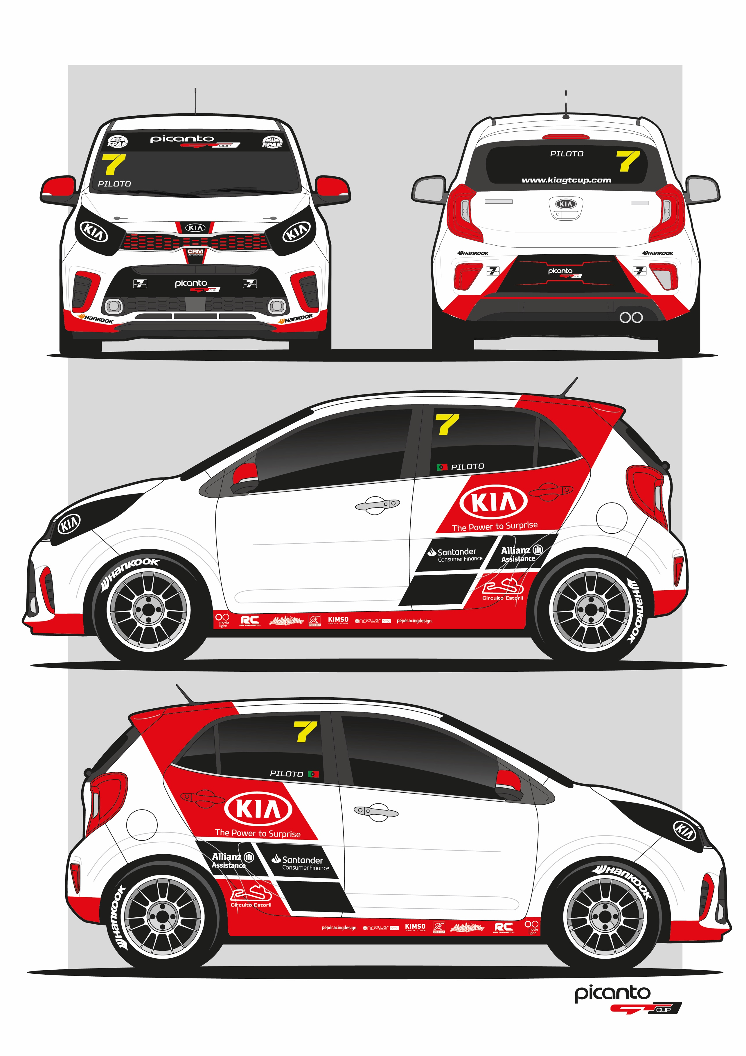

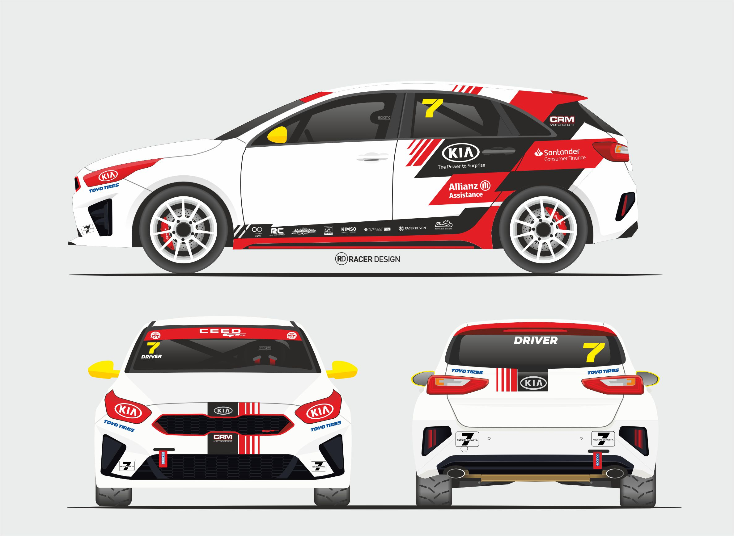

ANEXO III

Pormenores Referentes à Publicidade Obrigatória

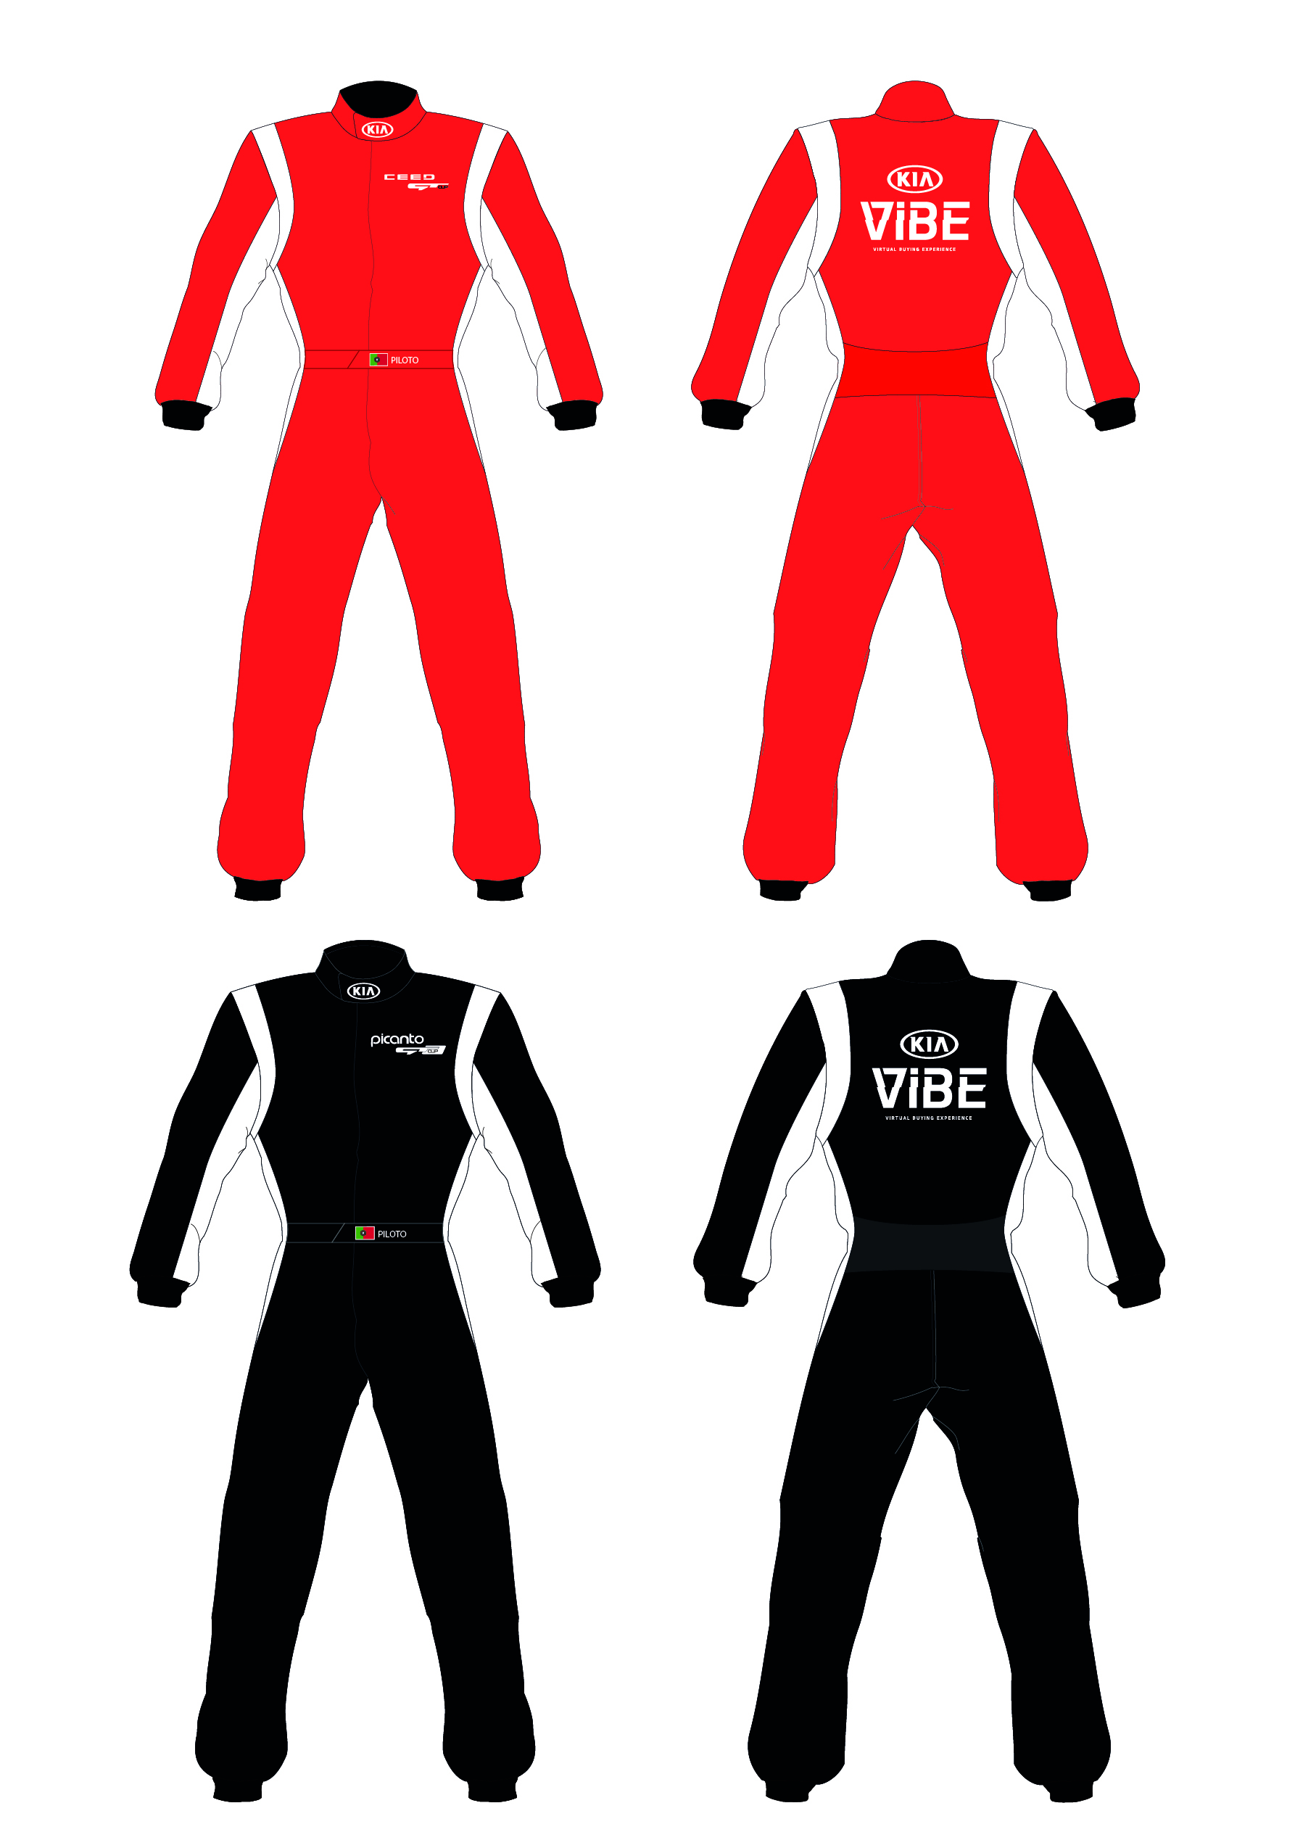

ANEXO IV

Pormenores Referentes à Publicidade Obrigatória

